Поради батькам: Як вберегти дітей від коронавірусу

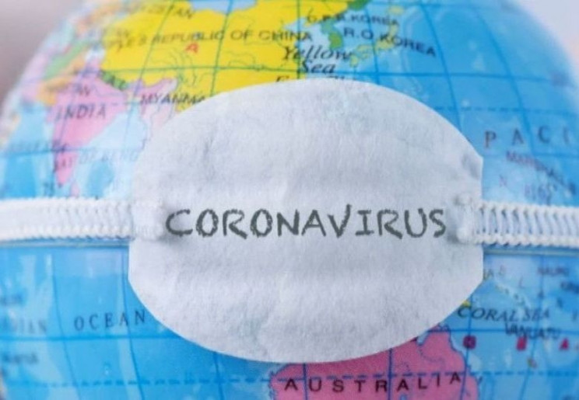

В Україні відповідно до рішення Кабінету Міністрів розпочався тритижневий карантин у навчальних закладах, аби запобігти поширенню захворювання на коронавірусну інфекцію шляхом зменшення кількості контактів.

У міністерстві охорони здоров'я вважають важливим, аби й батьки чітко усвідомлювали свою роль у цьому процесі. ВІдтак, пропонують перелік з декількох важливих кроків, які допоможуть захистити себе та дітей від зараження респіраторними вірусами.

https://www.facebook.com/moz.ukr/videos/1071488773212379/?t=35

**Поради**

– Тримайте дітей вдома, якщо вони захворіли (це стосується лише легких форм захворювання, при погіршенні стану обов’язково зверніться до свого сімейного лікаря). Дітям потрібен відпочинок, щоб одужати. Без достатнього відпочинку вашій дитині може знадобитися більше часу, щоб відчути себе краще. Людям з ослабленою імунною системою часто потрібно ще більше часу, щоб відновитися.

– Хворих і здорових дітей треба тримати окремо. Треба уникати контакту із особами з проявами респіраторного захворювання, триматися на відстані не менше 1-2 м від хворих людей. Шукати варто й альтернативні способи участі дітей в зборах, наприклад дивитися їх по телевізору або в Інтернеті, щоб вони могли уникнути особистого контакту. Це особливо важливо для дітей з високим ризиком ускладнень грипу. Адже краплі, що містять віруси, можуть переміщатися не менше, ніж на 1-2 м, тому залишаючись на такій відстані від хворих людей, можна знизити ймовірність того, що ваша дитина захворіє.

– Навчити варто дітей завжди прикривати рот під час кашлю і чхання. Переконайтеся, що діти прикривають ніс і рот серветкою, коли вони кашляють або чхають. Попросіть їх викинути використану серветку і негайно вимити руки. Це допомагає запобігти поширенню вірусу грипу через повітря і на руках здорових людей.

– Треба навчити дітей правильно мити руки – ретельно і часто з милом і водою. Якщо мило і вода недоступні, дайте дезінфікуючий засіб для рук з вмістом спирту не менше 60% для очищення рук. А ще – важливо мити руки, перш ніж торкатися їх очей, носа або рота. Миття рук знижує кількість респіраторних вірусів, які можуть поширюватися.

– Очищуйте поверхні та предмети, до яких часто торкаєтеся, такі як іграшки, столи, дверні ручки, поручні, клавіатури комп’ютера, телефони і іграшки.

– Поясніть дітям, що мило і вода при очищенні видаляє респіраторні віруси, включаючи SARS-CoV-2. Можна використовувати спиртовмісні та хлорвмісні дезинфікуючі засоби, дотримуючись інструкцій з використання дезинфікуючих засобів, на етикетці продукту. Точний термін виживання вірусу SARS-CoV-2 на сьогодні не відомий, проте очищення поверхонь і об’єктів, до яких часто торкаються, знижує кількість вірусів, які можуть поширюватися під час дотику до зараженої поверхні, а потім до ваших очей, носа або рота.

– Будьте готовими і поінформованими. Слідкуйте за епідемічною ситуацією із респіраторними захворюваннями, використовуючи офіційні джерела. Читайте та виконуйте рекомендації лікарів про заходи профілактики захворювань. Знання запобіжних заходів і способів отримання достовірної інформації допоможе скласти план захисту себе, своїх дітей та інших осіб.